**通过TFTP烧录Image**

1. 配置SecureCRT的串口：

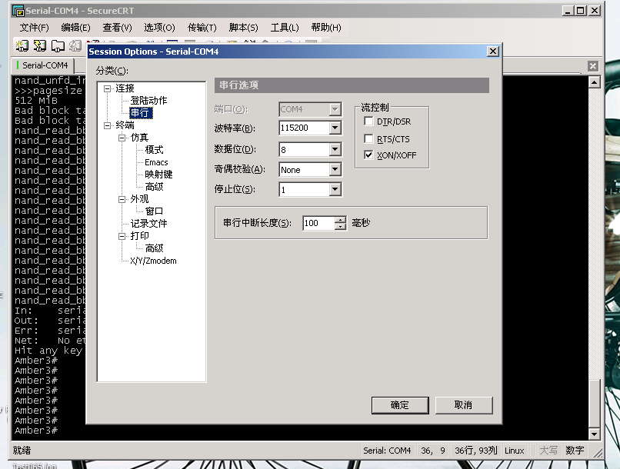

波特率必须设定为115200。

1. 打开TFTP设定路径到Image目录：

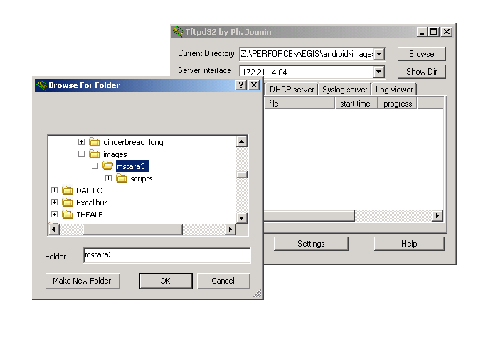

1. 开机后按“Enter”进入Mboot命令模式：

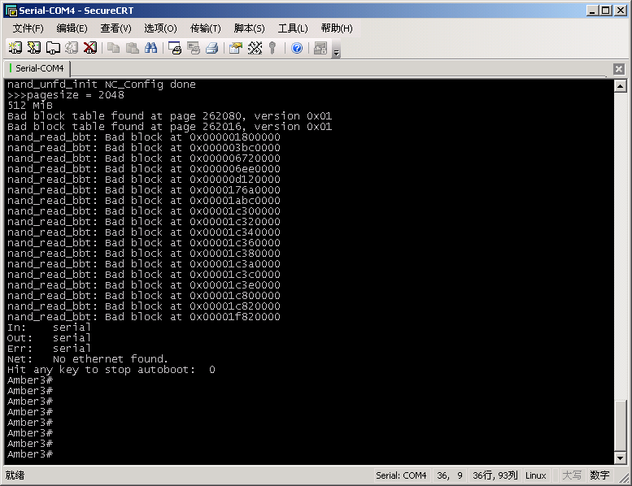

4：在MBoot命令模式中，配置IP地址：

set ipaddr 192.168.0.1 ///设置TV板子地址

set serverip 192.168.0.2 ///设置电脑地址

save ///保存环境变量

5：开始烧录：

在MBoot命令模式中噢中，输入mstar就开始烧录了，完成后会自动重启。

进烧录mboot命令：

mstar scripts/[[mboot